Технологическая карта урока 9 класс
Проверка дз, самостоятельная – 10 минут
Написать программу для решения задачи
1 вариант
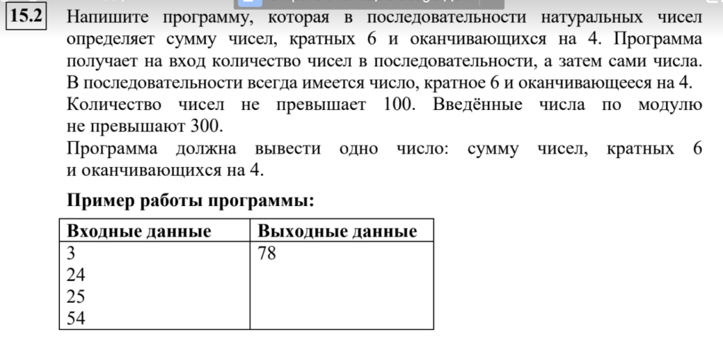
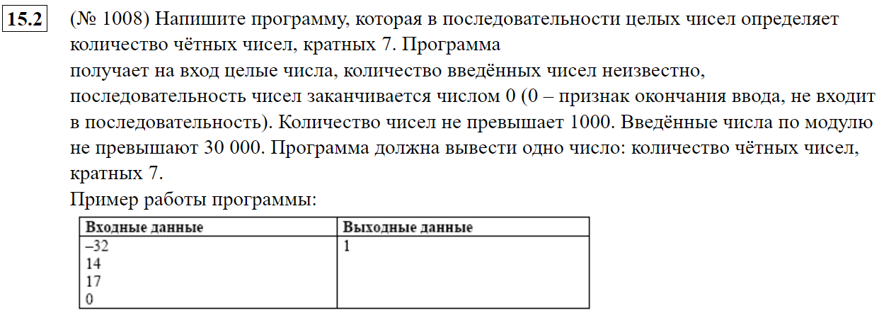
2 вариант

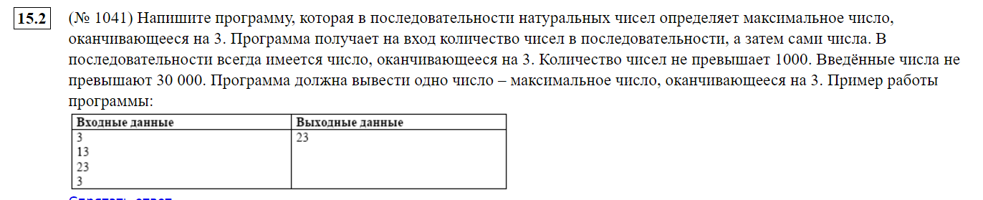
Для Бестаева и Алпаидзе:

Тема _____________________________________________________________
Как поступить в ситуации, когда в разных частях программы необходимо выполнять одни и те же действия несколько раз?
В таком случае повторяемые операторы оформляются в виде функции или процедуры, к которой можно обращаться и вызывать ее выполнение из разных частей программы.
В python существует два вида реализации подпрограмм: функции в роли процедуры и функции в классическом понимании.
Функция в роли процедуры призвана не возвратить значение в основную программу, а вывести его, либо выполнить какие-либо действия с глобальными переменными, при этом не возвращая полученные значения основной программе (не используя ключевое слово return).
Ключевые слова:
Процедура –
Функция –
Def –
Return –
Ссылка на презентацию к уроку
Слайды 105-115
Для Алпаидзе и Бестаева (по желанию):
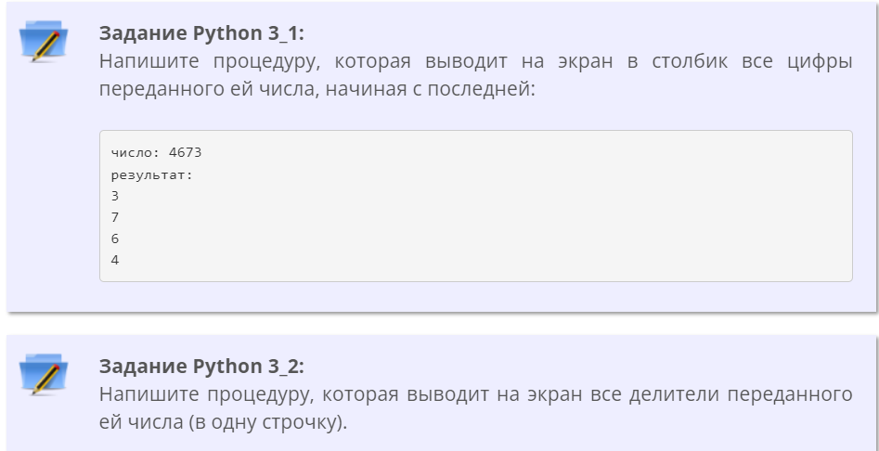
Решение задач на слайдах 113-115
Оценить свою работу:
5 балла – решено 4 задачи
4 балла – решено 3 задачи
3 балла – решено 2 задачи
2 балла – одна или ни одной

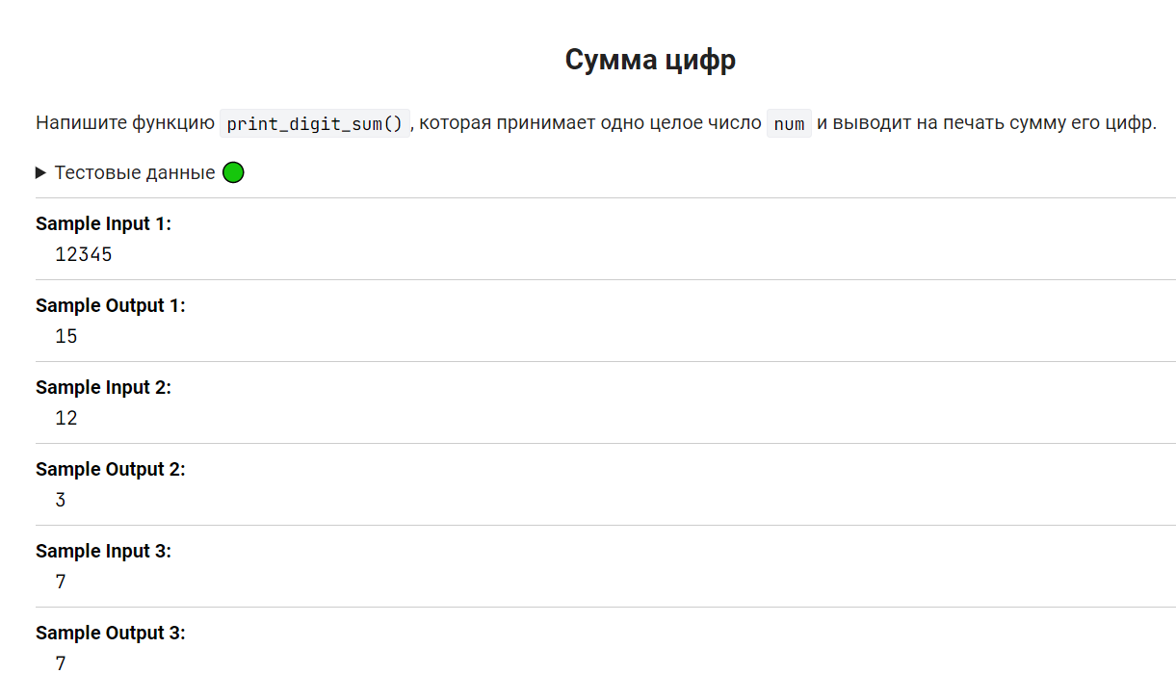
Домашнее задание:

Задание повышенной сложности на следующей странице.
